A. S. 1999/2000

BRST - ESAME DI STATO DI LICEO SCIENTIFICO

Indirizzo: SCIENTIFICO TECNOLOGICO – Progetto “BROCCA”

CORSO SPERIMENTALE

Tema di: MATEMATICA

Il candidato scelga a suo piacimento due dei seguenti problemi e li risolva:

1. Sia f(x) una funzione reale di variabile reale tale che valgano le seguenti condizioni:
f (x₀) > 0 , f ’(x₀) > 0 , f ”(x₀) = 0 ,
dove x₀ è un particolare valore reale.

- Spiegare perché tali condizioni non sono sufficienti a determinare l’andamento di f(x) in un intorno di x₀.
Tali condizioni non sono sufficienti perché non sappiamo se in f ”(x₀) = 0, c’è un flesso o la concavità verso l’alto, questo me lo dice la derivata terza. Infatti:
Se f ‘’(x₀) = 0 e se f ‘’’(x₀) ≠ 0 , ho un flesso

Se f ‘’(x₀) = 0 e se f ‘’’(x₀) =0, f ^{IV}(x₀) ≠ 0 , ho la concavità verso l’alto o verso il basso.
- Trovare almeno tre funzioni polinomiali f(x), di grado superiore al 1°, aventi andamenti diversi in x₀ = 0, tali che:
f (0) = 1 , f ’(0) = 1 , f ”(0) = 0 .
1)
2)
3)

- Determinare, se possibile, tutte le rette tangenti ai grafici delle funzioni trovate e parallele alla retta di equazione y = x + 1.
1) da cui solo per e allora da cui
2) da cui solo per e allora da cui
3) da cui solo per e allora da cui

- A completamento del problema dimostrare la formula che esprime la derivata, rispetto ad x, della funzione x^{n}, dove n è un intero qualsiasi non nullo.
Si può dimostra per induzione:
per n=0
per n=1
per n=2
Supposto vero per n-1 dimostriamolo per n
ho che (proprietà della moltiplicazione)

oppure con il rapporto incrementale considerando che e quindi tutti i termini h superiore al secondo grado vanno a zero

2. Nel piano, riferito ad un sistema monometrico di assi cartesiani ortogonali (Oxy), sono assegnati i punti: A(0, 2), B(1, 1), C(1, 0).
- Trovare l’equazione della circonferenza γ inscritta nel triangolo OAB.
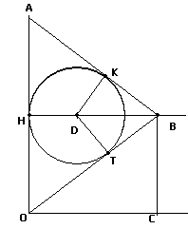
La circonferenza deve essere tangente ai lati dei triangolo OAB. Allora per simmetria, dato che il triangolo è isoscele ha l’ordinata del centro uguale a 1. allora
Per determinare imponiamo che (raggi della circonferenza) inoltre osserviamo che e che la retta per OB ha equazione Allora da cui
Risolvendo da cui e che è negativa e si scarta.
La circonferenza è allora

- Determinare le equazioni dell’affinità α che ha come punti uniti i punti O e C e trasforma il punto B nel punto A.

da cui p=0 e q=0

da cui a=1 e c=0

da cui b=-1 e d=2
allora

- Calcolare l’area del triangolo CAA’, dove A’ è il punto trasformato di A nell’affinità α.
A’ ha coordinate

- Stabilire se l’affinità α ha altri punti uniti, oltre ad O e C, e trovare le sue rette unite.
otteniamo una rette di punti uniti
si trasforma in e quindi
le due rette saranno unite quando dalla seconda otteniamo che b=a e allora sono unite le rette
ovvero
- Stabilire quali, fra le rette unite trovate, risultano tangenti o esterne a γ .
La retta y=0 è sicuramente esterna a γ . in vece le rette unite saranno secanti, tangenti o esterne a seconda che la distanza dal centro sia minore , uguale o maggiore del raggio.
e e quindi soluzioni e

- Assegnata la funzione:
$$f(x)=a{\text{log}}^{2}x+b\text{log}x$$
dove il logaritmo si intende in base e, il candidato:
- determini per quali valori di a e b la f(x) ha un minimo relativo nel punto ($\sqrt{e};−\frac{1}{4})$;
da cui da cui

- disegni la curva grafico della f(x) per i valori di a e di b così ottenuti e calcoli l’area della regione finita da essa delimitata con l’asse x.
Campo di esistenza x>0
Positività da cui da cui

x=0 asintoto orizzontale
scartando i termini di grado inferiore

minimo.
da cui concavità positiva e flesso per
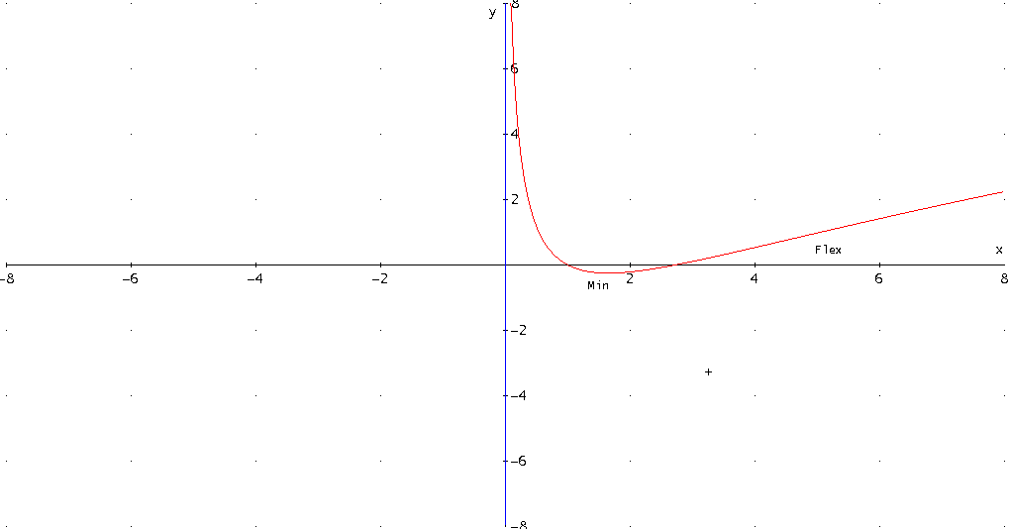

Abbiamo già visto che interseca l’asse x in 1 e in e.
Allora l’area richiesta è
allora
e siccome è negativa l’integrale vale

Calcoli infine la probabilità che lanciando un dado cinque volte, esca per tre volte lo stesso numero.

Se un evento ha probabilità p e devo calcolare la propabilità che quell’evento accada k volte su un n possibilità si usa la seguente formula
. Se per esempio devo calcolare la probabilità che esce 1 tre volte su 5 lanci. Considero che la probabilità che esce 1 è allora siccome per avere la propabilità rischesta devo moltiplicare per 6.

